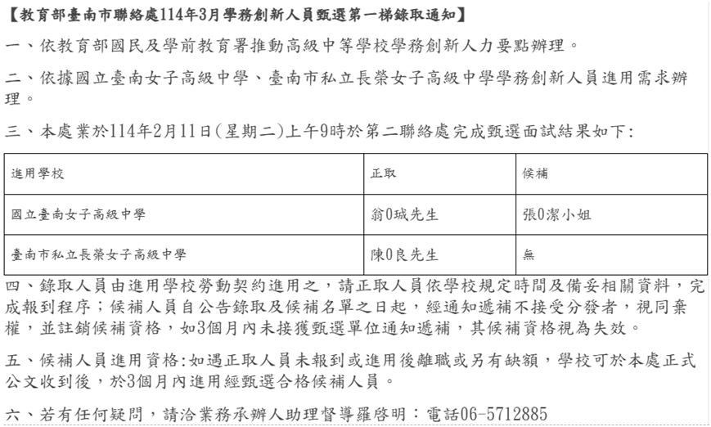

**1.請錄取人員於114年2月27日(星期 四)1000至本校人事室辦理報到手續，逾時將取消資格。**

**2.報到時請攜帶身分證正本及中國信託銀行存摺。**

**3.相關問題請聯絡06-2740381#255 朱主任**